МИНИСТЕРСТВО ЛЕСНОГО ХОЗЯЙСТВА И ОХРАНЫ ОБЪЕКТОВ ЖИВОТНОГО МИРА НИЖЕГОРОДСКОЙ ОБЛАСТИ
Государственное бюджетное профессиональное образовательное учреждение Нижегородской области
«КРАСНОБАКОВСКИЙ ЛЕСНОЙ КОЛЛЕДЖ»
(ГБПОУ НО «КБЛК»)

День 9

Тема: «Анализ технического задания на программный продукт. Изучение требований к взаимодействию компонент»

Цель работы:
Анализировать структуру и содержание технического задания (ТЗ) в соответствии с ГОСТ.
Выделять функциональные и нефункциональные требования, особое внимание уделяя требованиям к взаимодействию компонентов.
Определять виды интерфейсов и протоколов обмена данными между модулями программного продукта.
Фиксировать результаты анализа в виде таблиц требований и диаграмм взаимодействия.

Выполнила: Чичерина
Диана Сергеевна,
Студент 24-ИС

2026г.
№ | Компонент | Краткое описание
1 | Веб-интерфейс пользователя | Страницы входа, панели администратора и работника
2 | Сервер авторизации (Flask) | Обработка логина, капчи, сессий, разграничение ролей
3 | Сервер управления заказами | Просмотр и изменение статусов заказов
4 | Сервер управления пользователями | Добавление, удаление, просмотр пользователей (только админ)
5 | База данных (MySQL) | Хранение таблиц: users, customers, orders, movies, halls, seats, sessions, tickets
6 | Модуль капчи | Генерация случайных чисел и проверка суммы
7 | Модуль хеширования паролей (bcrypt) | Хеширование и проверка паролей
Задание по своей базе данных
Таблица 1 - Выделенные компоненты системы

Таблица 2 - Требований к взаимодействию компонентов
№ | Компонент-источник | Компонент-приёмник | Тип взаимодействия | Протокол / API | Формат данных | Доп. условия
1 | Веб-интерфейс (браузер) | Сервер авторизации | Синхронный | HTTP POST /login | URL-encoded (form data) | Проверка капчи, пароля
2 | Веб-интерфейс (браузер) | Сервер авторизации | Синхронный | HTTP GET /logout | - | Очистка сессии
3 | Веб-интерфейс (браузер) | Сервер управления заказами | Синхронный | HTTP GET /worker/orders | JSON | Требуется авторизация
4 | Веб-интерфейс (браузер) | Сервер управления заказами | Синхронный | HTTP POST /worker/orders/update/{id} | URL-encoded | Изменение статуса заказа
5 | Веб-интерфейс (браузер) | Сервер управления пользователями | Синхронный | HTTP GET /admin/users | JSON | Только для админа
6 | Веб-интерфейс (браузер) | Сервер управления пользователями | Синхронный | HTTP POST /admin/add_user | URL-encoded | Хеширование пароля
7 | Веб-интерфейс (браузер) | Сервер управления пользователями | Синхронный | HTTP GET /admin/delete_user/{id} | - | Нельзя удалить себя
8 | Сервер авторизации | База данных (MySQL) | Синхронный | SQL SELECT | Таблица users | Поиск пользователя по логину
9 | Сервер управления заказами | База данных (MySQL) | Синхронный | SQL SELECT | Таблицы orders, customers | Получение списка заказов
10 | Сервер управления заказами | База данных (MySQL) | Синхронный | SQL UPDATE | Таблица orders | Обновление статуса
11 | Сервер управления пользователями | База данных (MySQL) | Синхронный | SQL INSERT | Таблица users | Добавление нового пользователя
12 | Сервер управления пользователями | База данных (MySQL) | Синхронный | SQL DELETE | Таблица users | Удаление пользователя
13 | Сервер авторизации | Модуль капчи | Синхронный | Внутренний вызов | Числа (int) | Генерация и проверка
14 | Сервер авторизации | Модуль хеширования (bcrypt) | Синхронный | Внутренний вызов | Строка (str) | Хеширование и проверка па
15 | Сессия (Flask) | Веб-интерфейс | Асинхронный | Cookie | session['user_id'], session['role'] | Проверка авторизации

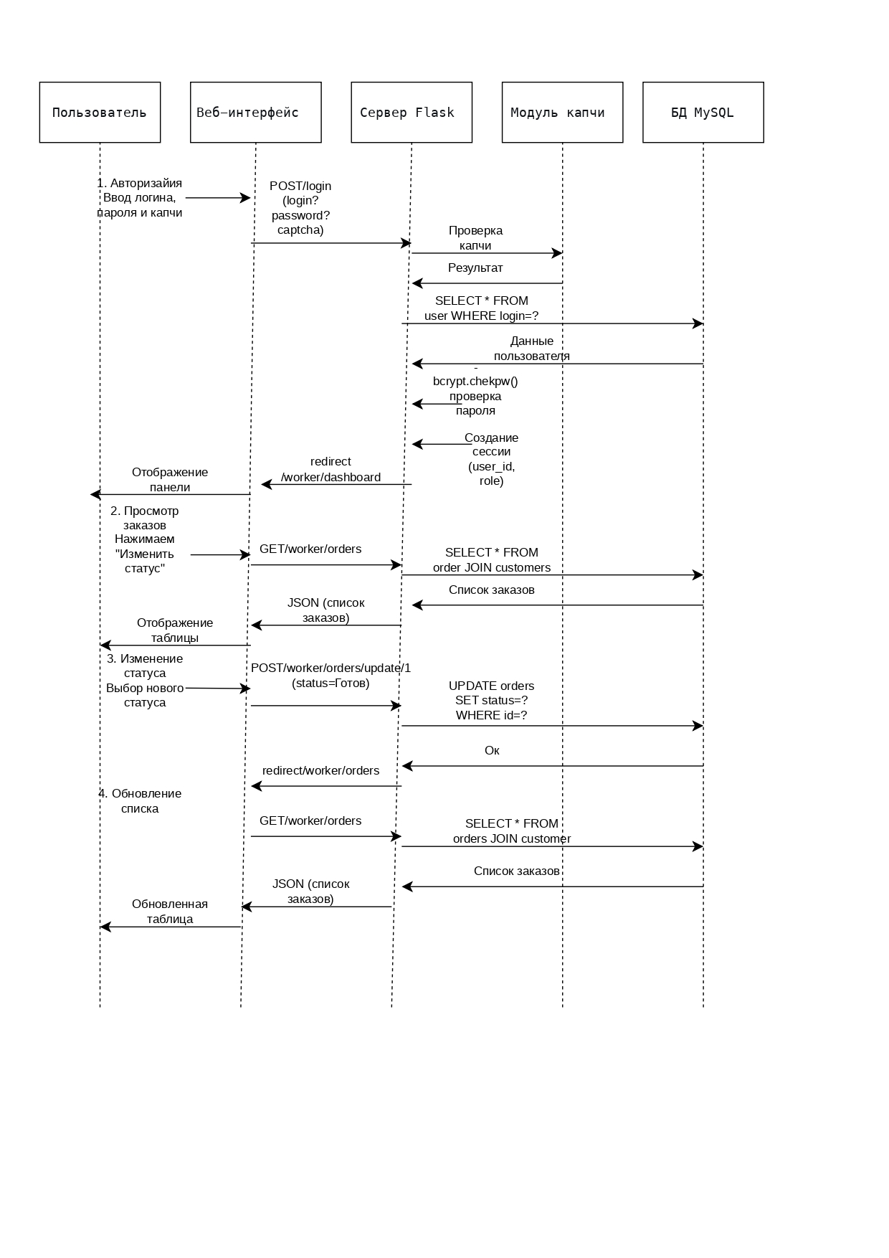

Что было сделано:
Проведён анализ технического задания для системы управления кинотеатром "CinemaSystem"
Выделены основные компоненты системы (8 компонентов):
Веб-интерфейс, сервер авторизации, сервер заказов, сервер пользователей
Модули: капчи, хеширования паролей, сессий
База данных MySQL
Составлена таблица требований к взаимодействию компонентов (15 строк)
Указаны типы взаимодействия (синхронный/асинхронный)
Определены протоколы (HTTP, SQL, внутренние вызовы)
Описаны форматы данных (JSON, URL-encoded)
Построена диаграмма последовательности для сценария:
Авторизация работника и изменение статуса заказа
Выявлены функциональные и нефункциональные требования
Определены потенциальные проблемы и даны рекомендации по улучшению:
Добавить HTTPS, reCAPTCHA, логирование, резервное копирование

Контрольные вопросы:
1. Обязательные разделы ТЗ по ГОСТ 19.201-78 и раздел про взаимодействие компонентов
8 разделов: Введение, основания для разработки, назначение разработки, требования к программе, требования к программной документации, технико-экономические показатели, стадии и этапы разработки, порядок контроля и приёмки.
Требования к взаимодействию описываются в разделе «Требования к программе» (подраздел «Требования к информационной и программной совместимости»).

2. Функциональные vs нефункциональные требования
Функциональные | Нефункциональные
Что система ДЕЛАЕТ | Как система ЭТО ДЕЛАЕТ
Пример: «Сервер отправляет уведомление» | Пример: «Уведомление должно доставляться за 2 секунды»
Нефункциональное требование к взаимодействию: «Таймаут ответа между сервисами — 5 секунд»

3. Виды взаимодействия компонентов
Вид | Когда используется
Синхронный | Нужен немедленный ответ (запрос к БД, авторизация)
Асинхронный | Долгие операции, не требующие мгновенного ответа (email-рассылка, логирование)

4. Что такое API и как его описать в ТЗ
API — набор правил и команд для взаимодействия между программами.
Описание в ТЗ: «Взаимодействие осуществляется через REST API. Доступные методы: GET /users — получение списка пользователей, POST /login — авторизация. Формат данных — JSON».

5. Почему важно указывать протокол и формат данных
Без этого разработчики могут реализовать взаимодействие по-разному → система не заработает. Например: один отправит XML, другой будет ждать JSON — данные не распарсятся.

6. Проблемы при нечётких требованиях к взаимодействию
- Разные протоколы (HTTP vs WebSocket) → соединения не будет
- Разные форматы (JSON vs XML) → данные не прочитаются
- Нет таймаутов → зависание системы
- Нет обработки ошибок → непонятно, что делать при сбое
- Интеграция затянется → переделки и лишние затраты

Вывод: В ходе работы я анализировала структуру и содержание технического задания (ТЗ) в соответствии с ГОСТ.
Выделяла функциональные и нефункциональные требования, особое внимание уделяя требованиям к взаимодействию компонентов.
Определяла виды интерфейсов и протоколов обмена данными между модулями программного продукта.
Фиксировала результаты анализа в виде таблиц требований и диаграмм взаимодействия.

